焦作市医疗机构第十三次医用耗材集中招标采购招投标流程及操作手册

焦作市第十三次医用耗材集中招标采购投标方式为网上投标，集中招标的整个投标过程分为四个阶段（第一阶段：投标企业维护企业信息及对招标产品进行投标，第二阶段：投标产品信息审核，第三阶段：投标产品报价，第四阶段：网上远程开标解密），请各投标人严格按照流程及时间进行操作，未在规定时间完成规定的操作将一律视为自动弃标。
一、操作流程及时间安排
1、第一阶段：投标企业维护企业信息及对招标产品进行投标
投标人登陆“焦作市医药招标采购网”维护企业信息和对投标产品进行投标，并必须在截止时间前提交完纸质的投标产品文件（投标书正本1份）。
2、第二阶段：投标产品信息审核
投标人第一阶段的投标信息接受焦作市医药采购服务中心的审核。（如需复审需携带相关资料到焦作市医药采购服务中心进行审核）
3、第三阶段：投标产品报价
投标人对被审核通过的产品进行网上报价。（必需登陆“焦作市医药招标采购网”进行报价）。同时纸质的报价单也要密封递交到焦作市医药采购服务中心。
4、第四阶段：网上远程开标解密
投标人必须在规定的时间登陆“焦作市医药招标采购网”进行远程开标解密。
地点：任何能上网的地点。
二、网上投标操作方法
此次投标方式为网上投标，投标人凭用户名密码登陆“焦作市医药招标采购网”的招投标系统。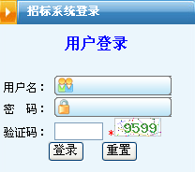登陆后必须先修改自己的登录密码，再进行其他投标操作。
1、第一阶段：投标企业维护企业信息及对招标产品进行投标
维护企业信息
投标人第一次登陆后首先必须要点“修改公司信息”，打开公司信息修改界面后先修改自己的“企业性质”，根据自己的投标人身份选择“生产/经营”企业，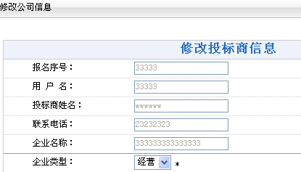然后再完善以下各项企业信息。其中公司经营范围请填写医疗许可证的经营范围。在维护企业信息时必须详实填写。
维护产品信息进行投标
投标人维护完企业信息后点击“查看待投标产品”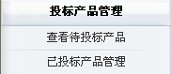打开本次的招标的招投标目录，可以根据“大类”“小类”“品目号”“产品名称”等搜索条件来查询自己的投标产品，找到自己的待投标产品后点击红色的品目号进入“填写投标产品详细信息”界面维护产品信息进行投标。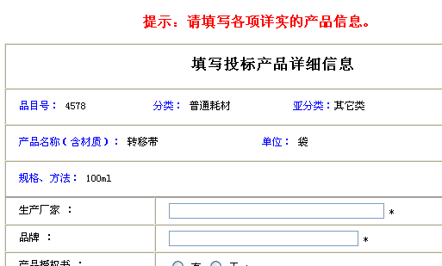
填写产品信息首先填写生产厂家，其中如投标人本身的企业性质是“生产企业”那在这一栏中就默认为投标人的厂家名称。如果是经营企业就必须填写完整的生产厂家全称，如填写不完整就不能通过审核阶段的产品信息审核，将不能进行投标。以下产品信息请详实填写完整。
其中需特别注意的是“备注”栏，在招标目录中某产品的“规格、方法”栏中若为“请注明规格型号”的状态时，需要按照招标目录中的格式把“规格型号或方法”填报在“备注”栏中。注意如果同一产品名称，有不同的规格型号或方法且报价不一样的情况下，不要把所有的“规格型号或方法”都一起填报在一条产品的“备注”栏中，必须将每个不同价格的“规格型号或方法”单独作为一条投标产品来维护，否则将导致无法报价。其他的填报方式无效，在目录中已经列出了具体“规格、方法”的产品不适用于此方法，填报无效。
投标人在投完所有产品后要点击“已投标产品管理”。投标人可以在这个界面里对自己已经投过标的产品进行修改和删除。也可导出投标数据查看。
截止产品投标后就进入焦作市医药采购服务中心审核投标人投标产品信息的阶段。
2、第二阶段：投标产品信息审核
在焦作市医药采购服务中心审核投标产品信息期间，投标人应经常上网登录投标系统关注自己的产品被审核情况。登陆后点“招标办审核产品结果”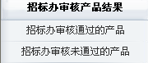可以看到审核通过的产品信息和审核未通过的产品。将鼠标移至“是否通过审核下”的“未通过”上会有未通过原因的提示，投标人可以根据此提示在规定时间前携带相关资料到焦作市医药采购服务中心进行产品复审。过期不予办理。
3、第三阶段：投标产品报价
投标人对被焦作市医药采购服务中心审核通过的产品进行报价。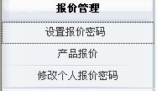投标人进入报价阶段后先点“设置报价密码”，根据提示设置报价密码（数字和字母均可），密码必须牢记保存，因为在之后的产品报价和远程开标解密都需用到这个
密码。
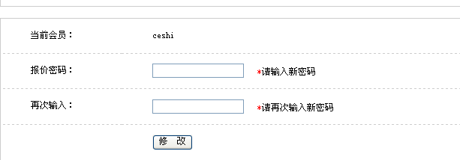
密码设置完后点产品报价，输入两个密码登陆进入报价界面。投标人在报价时按照最小包装单位报价。报价单位为元，填写小写数字，原则上本期的投标报价不能超过去年的中标价，不能超过医疗机构实际交易价，不能超过省内其他地市投标价。完成之后点“保存”。投标人如需修改报价必须在网上报价时间截止前进行修改，其他时间段无效。（网上报价内容必须和单独密封的纸质报价单一致）
4、第四阶段：网上远程开标解密
投标人必须在规定时间登陆“焦作市医药招标采购网”进行远程开标解密。进入招标网投标系统后点“远程开标解密”，进入后输入报价密码进行开标解密。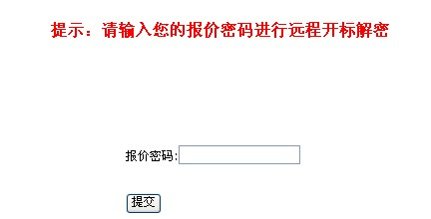
开标解密成功后会看到成功提示。所有投标人务必在十之分钟内全部完成集中开标解密工作。然后到开标公示处（开标现场）查看所有的投标产品开标信息。开标完成后所有的网上投标工作就全部结束了，在之后的时间内各投标人要经常关注招标网所发布的各项信息。
注：网上招标所填的企业和产品信息均要和投标人所提供的纸质投标文件内容一致并在提交投标文件时务必将所有资质证明在规定的时间内一次性交清。另外对不按本企业“医疗器械经营企业许可证”（生产企业许可证）上的规定的经营范围进行超范围经营投标的和对恶意投标、串通投标及中标后拒不送货者，将按《政府采购法》、《中华人民共和国合同法》的有关规定，扣除投标违约金，同时上报省医药采购服务中心，两年内不得参加投标。

咨询电话：0391-2920095 0391-2920582

